POSIZIONE DI UNA RETTA

RISPETTO AL SISTEMA DI RIFERIMENTO CARTESIANO

Considerata la forma esplicita della retta, espressa dall’equazione lineare
y = mx + q
ne studiamo la posizione rispetto nel piano cartesiano al variare dei coefficienti “m” e “q”.

- Caso q = 0. L’equazione è del tipo y = mx.
Dopo aver inserito le equazioni: y = 2x y = 5x y = -3x y = x
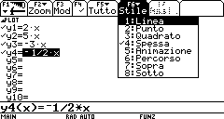
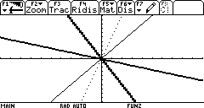
attribuendo ad ogni scrittura uno stile diverso col tasto F6, si visualizzano contemporaneamente le rette sul piano cartesiano:

Risulta evidente che tutte le rette passano per l’origine degli assi cartesiani.
In particolare, se si considerano i casi in cui
m = 1 m = -1 che descrivono rispettivamente le rette y = x y = -x
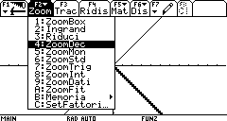
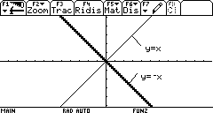
visualizzando i grafici dopo aver impostato la stessa unità di misura sugli assi cartesiani col tasto F2, opzione ZoomDec, si individuano le bisettrici rispettivamente del I e III quadrante e del II e IV quadrante:

- Caso m = 0. L’equazione è del tipo y = q.
Considerate le equazioni: y = -5 y = -3 y = y = 7
i grafici indicano che le rette descritte sono parallele all’asse delle ascisse:
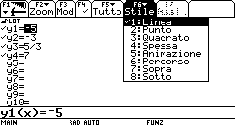
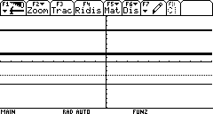

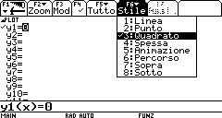
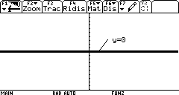
In particolare, se q = 0 , cioè se si considera l’equazione y = 0, si descrive l’asse delle ascisse:

- Caso m0, q 0. La retta assume la forma la più generale possibile: y = mx + q.
Date le equazioni: y = -3x – 5 y = -x + 2 y = 2x – 4 y = 6x – 5
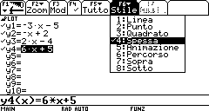
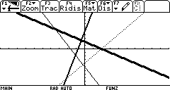
dai grafici si deduce che vengono descritte rette generiche del piano:

- L’analisi dei casi precedenti evidenzia la mancanza di una tipologia di retta: quella parallela all’asse delle ordinate, in quanto non esprimibile come y = f(x).
L’equazione che caratterizza una retta parallela all’asse delle ordinate, infatti, esprime che la caratteristica di cui godono tutti i suoi punti è quella di avere la stessa ascissa e pertanto è del tipo x = k.
Per poter visualizzare alcune rette di tale tipologia, quindi, occorre utilizzare la scrittura parametrica di una retta.
Per impostare l’ambiente di lavoro in modo opportuno, occorre seguire la seguente procedura:
- schiacciare il tasto MODE
- individuare la voce Graf
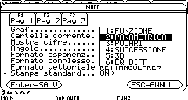
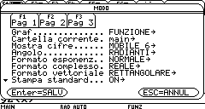
- scegliere tra le diverse possibilità l’indicazione PARAMETRICA:

Ogni retta viene individuata attribuendo alla variabile indipendente “x” un valore fissato mentre la variabile dipendente “y” viene uguagliata al parametro “t”.
Le equazioni x = -5 x = -2 x = 3 x = 6
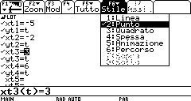
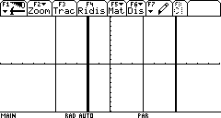
individuano le seguenti rette:
In particolare, il caso x = 0 individua l’asse delle ordinate:
